

SD 存 储 卡 规 格

第一部分

物理层规格
第一版

2000年3月

Matsushita 电子工业公司
SanDisk 公司
Toshiba 公司
目录
1 概述

2 特点

3 SD存储卡系统概念
3.1 总线拓扑
3.1.1 SD总线
3.1.2 SPI总线
3.2 总线协定
3.2.1 SD总线
3.2.2 SPI总线
3.3 SD存储卡——引脚和寄存器
3.4 对多媒体控制器卡的兼容性

4 SD卡功能的描述
4.1 总揽
4.2 卡片的鉴别模式
4.2.1 卡片复位
4.2.2 工作电压范围
4.2.3 卡的鉴别过程
4.3 数据传输模式
4.3.1 总线宽度选择
4.3.2 读数据
4.3.3 写数据
4.3.4 擦除
4.3.5 写保护
4.3.6 卡片 锁定/开锁 操作
4.3.7 版权保护
4.3.8 应用程序的特殊命令
4.4 时钟控制
4.5 循环冗余码（CRC）产生方法
4.6 错误条件
4.6.1 CRC和错误命令
4.6.2 读、写和擦除的超时条件
4.7 命令
4.7.1 命令类型
4.7.2 命令格式
4.7.3 指令(重定义SD卡)
4.7.4 详细的命令描述
4.8 卡状态转换表
4.9 响应
4.10 SD卡状态
4.10.1 卡状态
4.10.2 SD状态
4.11 内存阵列
4.12 时序
4.12.1 命令和响应
4.12.2 读数据
4.12.3 写数据
4.12.4 时序

5 卡的寄存器
5.1 OCR寄存器
5.2 CID寄存器
5.3 CSD寄存器
5.4 RCA寄存器
5.5 DSR寄存器(可选)
5.6 SCR寄存器

6 SD卡的硬件连接
6.1 热插拔
6.2 卡识别(插入/拔除)
6.3 电源保护(插入/拔除)
6.4 上电
6.5 可编程的卡输出驱动(可选)
6.6 总线操作条件
6.7 总线信号层
6.8 总线时序
6.9 低压(1.8v)SD卡(实验)

7 SPI模式
7.1 介绍
7.2 SPI总线协定
7.2.1 模式选择
7.2.2 总线传输保护
7.2.3 读数据
7.2.4 写数据
7.2.5 擦除和写保护
7.2.6 读CID/CSD寄存器
7.2.7 复位顺序
7.2.8 错误条件
7.2.9 内存阵列
7.2.10 卡片 锁定/解锁
7.2.11 应用程序特殊命令
7.2.12 版权保护命令
7.3 SPI模式处理数据块
7.3.1 命令标记
7.3.2 响应
7.3.3 数据标记
7.3.4 数据错误标记
7.3.5 清除状态位
7.4 卡片寄存器
7.5 SPI总线时序表
7.5.1 命令/响应
7.5.2 读数据
7.5.3 写数据
7.5.4 时序
7.6 SPI电气连接
7.7 SPI总线操作条件
7.8 总线时序

8 SD存储卡机械规格
8.1 卡的封装
8.1.1 金手指(ESC)
8.1.2 设计和格式
8.1.3 可靠度和耐久性
8.1.4 抗静电(ESD)
8.1.5 质量保证
8.2 机械尺寸
8.3 系统: 卡和连接器
8.3.1 卡片热插入
8.3.2 倒转插入
8.4 超薄(1.4mm)SD卡(实验)

9 附录
9.1 电源去耦
9.2 卡座
9.2.1 总诉
9.2.2 卡片的插拔
9.2.3 特性

10 缩写和术语

正文
1 概述

2 特点

（前2章省略）

3 SD存储卡系统概念
3.1 总线拓扑

3.1.1 SD模式总线
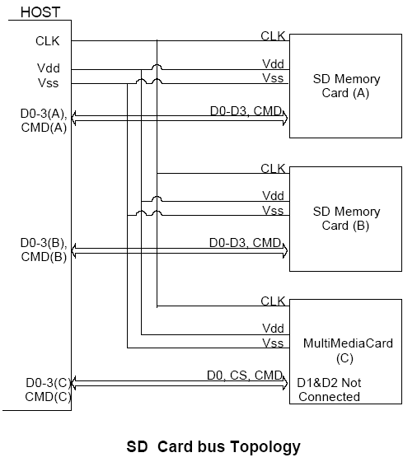
图 2: SD存储卡系统拓扑
SD总线信号:
CLK: 住设备对卡发出的时钟讯号
CMD: 双向 命令/响应 讯号
DAT0～DAT3: 4个双向数据传输信号。
VDD、VSS1、VSS2: 电源和地。
SD存储卡总线有 主机(应用程序)，从机(卡)，同步的星型拓扑(如图2)。时钟，电源，地连接到所有卡。命令(CMD)和数据( DAT0- DAT3)信号对每个卡提供点到点的连接。
在发初始化命令给每张卡的时候,允许应用程序发现并分配逻辑地址给卡。 此时数据总是单独地被送到每个卡。 然而，在初始化之后，所有的命令就可以同时送到所有的卡，为了分开控制堆叠中的卡，而将地址信息包含在命令包中。
SD总线允许动态的配置数据线的数目。在上电后，SD存储卡默认的只使用DAT0作为数据传输线。在设定初值之后主机能改变总线宽度(即改为2根线，3根线…)。这个特征可以很容易的平衡HW开销和系统使用率。

3.1.2 SPI模式总线
SD存储卡的兼容通信模式被设计为连接SPI通道, 被用在各种微控制器中。这种模式在上电后的第一次复位时选择使用，在重新上电之前不能变更。
SPI标准只定义实际的连接,和不完全的数据转移协定。SD卡的SPI模式使用在SD模式下相同的模组。从应用程序观点来看，SPI模式使用的是现有的设备，这样就使得主机系统通过很小的改动就可以使用ＳＤ卡。缺点是数据传输效率的损失,相对SD模式减小了总线宽度。
SD存储卡的SPI接口能连接到具有SPI接口的现有主机上。和任何其他的 SPI设备一样，SD存储卡的SPI接口如下四种信号组成：
CS: 主机到卡的片选信号。
CLK: 主机到卡的时钟信号
DataIn: 主机到卡的数据信号。
DataOut: 卡到主机的数据信号。
SPI的另一个特性是字节方式的传输,在卡中也一样。 所有的数据都是字节(8位)的集合，而且总是字节排列好等待CS信号。
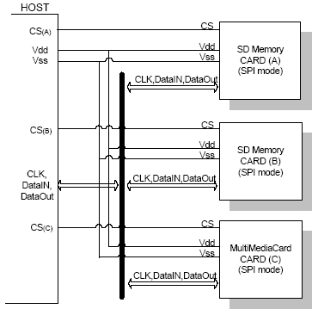
图3 SPI模式总线拓扑

卡的区别和寻址方式被片选(CS)信号代替。没有广播命令。每个命令都是被CS信号是低电平的那张卡接收。 (见图 3)
CS信号在SPI处理时(命令传输、响应和数据传输)必须是一直有效的。唯一的例外是在card programming期间，（不知道啥意思when the host can deassert the CS signal without affecting the programming process.）。SPI使用SD模式中9跟信号线中的7跟 (DAT1、DAT2不使用,DAT3是CS信号) 。

3.2 总线协定
3.2.1 SD总线
SD总线上的通信是基于命令和数据位流，开始于启动位、结束于停止位。
命令: 一个命令是启动一个操作的记号。 每条命令都可以从主机发出，被唯一的卡接收(定址命令)，或被全部卡接收(广播命令)。命令可以在CMD线上被连续的传输。
响应:响应可以由被定址的卡发出,或者所有的卡（同时）向主机发出对先前命令的应答。响应可以在CMD线上连续的传输
数据: 数据能从卡传输到主机，反之亦然。 数据经由数据线传输。
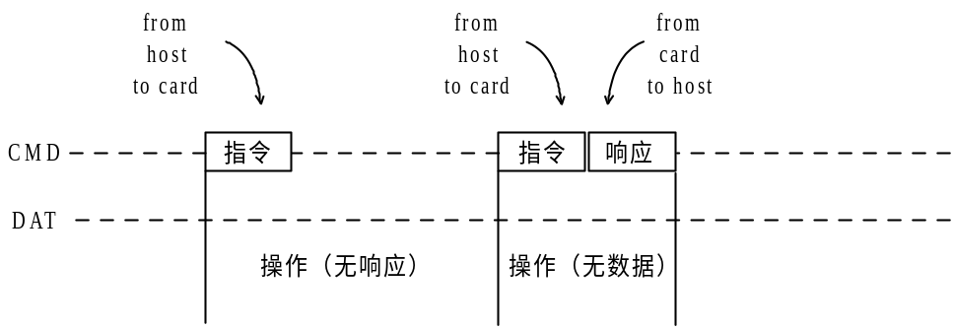
图4 “无响应”和“无数据”操作

卡使用一个中间地址来实现寻址,在设定初始相位期间中间地址被分配到卡上。命令的结构、响应和数据块的结构在第4章说明。SD总线上的基本操作是命令/响应方式(如图4)。这种总线处理方式是直接在命令或响应结构里面传递他们的信息。此外，有些操作带有数据。
传递到SD卡或从卡中传出的数据是包含在数据块中的。 CRC位 标志了数据块传输的成功完成。 单一块和多重块的操作是预先定义的。 注意多重块操作模式有利于快速写入。 当一个停止命令在CMD线上出现的时候，一个多重块传输结束。数据转移可以根据主机的配置使用单根或多根数据线(只要卡支持)。
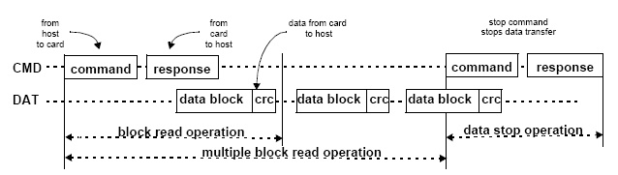
(multiple)block read operation
图5 （多重）块读取操作

The block write operation uses a simple busy signaling of the write operation duration on the DAT0 data line (see Figure 6) regardless of the number of data lines used for transferring the data.
的数量在data0数据线上，块的写操作使用一个简单的忙标志，作为写操作的信号，不管正在用来传递数据的数据线的数目。
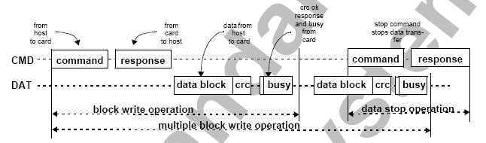
图6 多重块的写操作
写命令的格式如下:

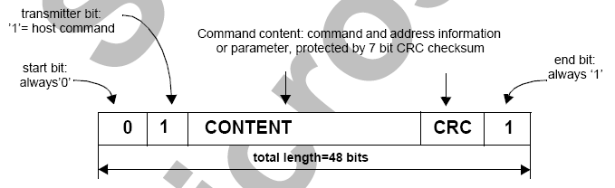
命令包含：命令和地址信息或叁数, 用做校验和的7位CRC
图7 命令格式

每个命令以一个起始位‘0’开始以一个截止位‘1’结束，总长度是48位。每段指令都被CRC位保护以便传输错误时能被发现，而且运算可能是重复的。
响应根据其内容，有四种编码方式。长度不是48位就是136位。详细的命令和响应定义见4.7章节。数据块的CRC保护算法为多名的16位的CCITT。 所有的使用过的CRC类型详见4.5章节。
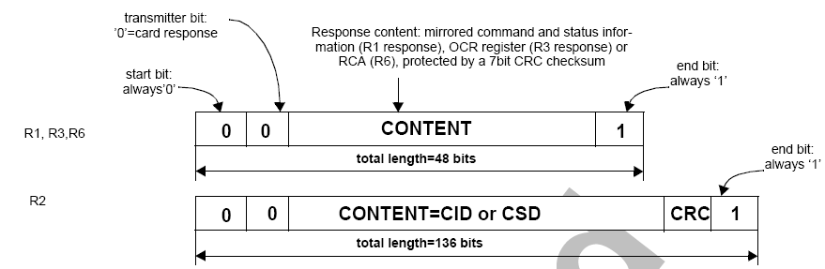
响应内容: 反映了命令和状态信息(R1响应) ，ORC寄存器(R3 响应)或RCA(R6), 被一个7bitCRC核对和保护
图8 响应格式

在CMD线中MSB位先传输，LSB位后传输。
当使用宽总线时,数据一次传输4位(见图9)。,每一根DAT线都要传输开始位、结束位和CRC位。CRC位被每根DAT线单独计算并核对。CRC状态响应和忙指示只会在DAT0上由卡向主机传输(DAT1-DAT3在此期间与此无关)。
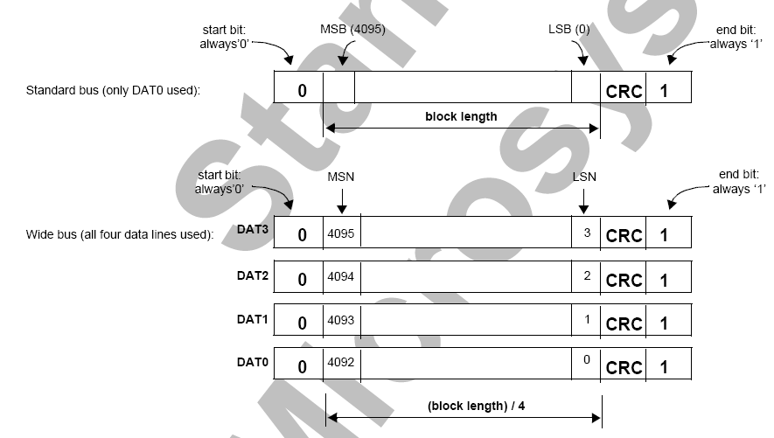
图9 数据块格式

3.2.2 SPI总线
SD通道以指令和以起始为开始以停止位结束的数据位流为基础,SPI通道是被定向的位组。每个命令或数据块都被组装为8位的字节并且是被排齐到CS信号的字节(也就是长度是8个时钟周的循环)。
类似SD协议，SPI信息也是由命令、响应和数据块所组成。所有的通信在主机和卡之间被主机控制。主机处理总线上CS信号为低电平的那个。
响应的行为在SPI模式里有三个方面不同于SD模式：
1．被选择的卡总是回应命令。
2．响应使用为两种新的(8&16位)结构。
3．当卡遇到一个数据检索问题的时候,它会用一个错误响应(替换预期的数据块)回应，而不像在SD模式中回应超时。
除了命令响应，每个数据块在向卡写的时候，会响应一个特别的记号。
• 读数据
SPI模式支持对单一块和多重块的读命令。 然而为了要遵从SPI工业标准，只使用两个(单向)信号(见第10章)。一个CS有效的卡会用一个同长度的事先定义了的SET_BLOCKLEN(CMD16)命令作为回应。读一个多重块结束后,类似SD协议,会跟随一个STOP_TRANSMISSION命令。
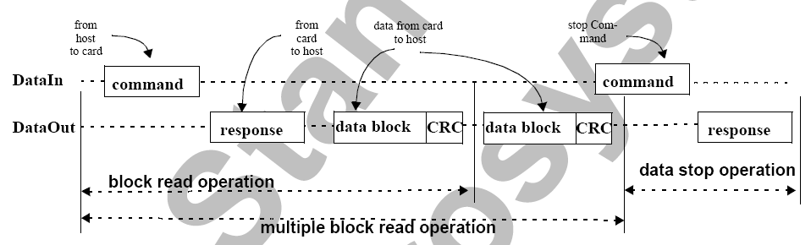
图10 读取响应

一个有效的数据块会后缀一个16位CRC，CRC由标准CCITT polynomial即产生。
如果一个数据检验错误，卡将不传送任何的数据。而将一个特别的数据错误记号发送到主机。如图11所示：一个以错误记号结束的读操作而不是数据块。
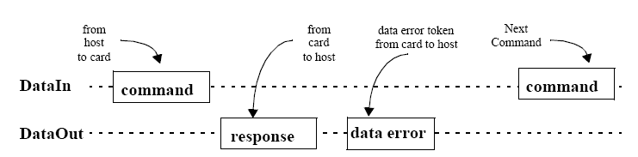
图11 读操作—数据错误

• 写数据
SPI模式支持单一块和多重块的写操作。 在收到有效的写命令时，卡将回应一个响应标志(response token)并且等待主机发出数据快。CRC后缀、块长度和起始地址限制与读操作相同(见图12)。
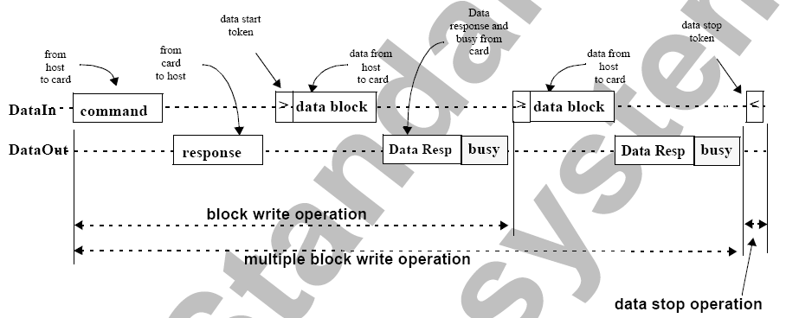
图12 写操作

当一个数据块被卡收到后,卡将回应一个数据响应标志(data-response token)。如果数据块被正确的接收到,它将会被规划（译者注：将数据写入卡的闪存中）。在卡忙着规划时,忙信号就会一直有效。(保持DataOut线为低电平)

3.3 SD存储卡——引脚和寄存器
SD存储卡的尺寸是：24mm x 32mm x 2.1mm。
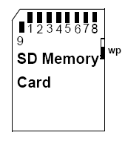
图13 SD卡的形状和界面(顶视图)

Figure 13 describes the general idea of the shape and interface contacts of SD Memory Card. The detailed physical dimensions and mechanical description is given in chapter 9.
The following table defines the card contacts:
图13描述了普通(标准)的SD卡外形和金手指引脚。详细的实际大小和机械尺寸的描述详见第9章。
下列是卡的引脚定义:

引脚 | SD模式 |  |  | SPI模式
引脚 | 名称 | 类型 | 描述 | 名称 | 类型 | 描述
1 | CD/DAT3 | I/O/PP | Card Direct/数据线[Bit3] | CS | I | 片选(neg true)
2 | CMD | PP | 命令/响应 | DI | I | 数据输入
3 | VSS | S | 电源地 | VSS | S | 电源地
4 | VDD | S | 电源正 | VDD | S | 电源正
5 | CLK | I | 时钟 | SCLK | I | 时钟
6 | VSS2 | S | 电源地 | VSS2 | S | 电源地
7 | DAT0 | I/I/PP | 数据线[Bit0] | DO | O/PP | 数据输出
8 | DAT1 | I/O/PP | 数据线[Bit1] | RSV
9 | DAT2 | I/O/PP | 数据线[Bit2] | RSV
表1 SD存储卡引脚定义

1) S:电源；I: 输入；O: 输出(推挽式)；PP: 输入／输出使用推挽式驱动；
2) 所有的DAT线(DAT1-DAT3)在上电后只做输入。在 SET_BUS_WIDTH 命令之后，开始作为数据线。
3) 在通电之后，信号线有50KΩ上拉电阻.(可以作为卡检验或SPI模态选择)在普通数据传输期间, 用户可以使用 SET_CLR_CARD_DETECT(ACMD42) 命令断开上拉。

每张卡有一组信息寄存器:(见第5章)

名称 | 带宽 | 描述
CID | 128 | 卡的ID号。用来区分每张卡。强制
RCA | 16 | 卡地址。卡的本地系统地址，在设定初值期间由卡动态产生并被主机核准。强制。
DSR | 16 | 驱动层寄存器。配置卡的输出驱动。可选
CSD | 128 | 卡的特殊数据。标识卡的操作条件。强制
SCR | 64 | SD配置寄存器。标识SD存储卡的特别特征。强制
OCR | 32 | 操作条件寄存器。强制
表2 SD存储卡寄存器

- RCA寄存器在SPI模式中不可用 。

主机可以通过重新给卡上电来使其复位。每张卡都有在上电后能使自身正常工作的电源检验电路。不需要外接的复位电路是必须的，这样，卡就可以在收到GO_IDLE (CMD0)命令后复位。
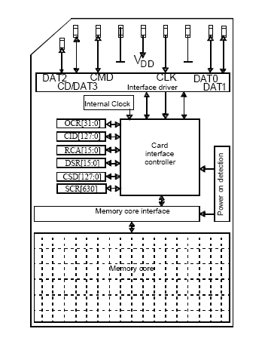
图14 SD卡结构

3.4 对MMC卡的兼容性
SD协议被设计为能够符合MMC协议。主要增加的是总线带宽选择和满足保护支持(详见表3)。这样使主机系统很容易支持两种类型卡。目的是要使设计者能够在MMC卡设备上安装应用程序,除非应用程序不能工作在低速或不保证内容安全的情况下。

 | SD卡 | MMC卡 | 注释
带宽 | 1位或4位 | 只有1位
系统总线组织  （连接多张卡） | 星型拓扑 | 总线拓扑
初始化指令 | CMD0  ACMD41  CMD2  CMD3 | CMD0  CMD1  CMD2  CMD3 | 在MMC卡上，CMD1和CMD2是同时从所有使用了OD驱动的卡上发送。在SD卡中，每张卡都复位并独立的识别，RCA是被卡分配的。
操作指令 | SEND_NUM_WR_BLOCK  SET_WR_BLK_COUNT |  | SD卡支持两个新的改良效率的命令(ACMD23,ACMD22)
最高时钟频率 | 25M | 20M
版权保护 | 提供 | 不提供
写保护开关 | 提供 | 不提供 | 当将MMC卡插入SD卡插槽后,它被识别为一个没有写保护的卡(窗口关闭)
第一个引脚的特征 | 具有内部上拉电阻 | 定义为无连接 | SD卡的第一号引脚用来做卡插入检测信号
CSD | 与MMC卡不同
CID | 与MMC卡不同
多重包的读写 | 提供 | 不提供
流形式的读写 | 不提供 | 提供 | SD卡只支持单一包和多重包的读写
输入输出模式 | 不提供 | 提供 | SD卡不支持
表3 SD卡和MMC卡的区别

SD卡和MMC卡之间的唯一不同是总线拓扑和设定初值。 MMC卡使用开流输出堆叠在一个总线上连接、识别、传输，每张SD卡与主机有单独的连接并且被依次识别(SD卡和 MMC 之间的命令组比较见表4。SD卡协议命令的详细描述见第4章)。
SD卡定义了三种不同的卡识别机制(例如：使用WP机械开关, 在DAT3上发送使用上拉电阻和尝试设定卡的初值)。这些方式在MMC卡上没有(或不同)，因不依赖优先权式识别方式而被推荐。主机应该实现一种查询机制或允许申请（鉴别卡）机制。

4 SD卡功能的描述
4.1 总揽
所有的通信在主机和卡之间被主机控制。主机发送两种类型的命令：广播方式和定址方式（点对点）。
1。广播命令
广播命令被所有卡接收。有些命令会回应响应。
2。定址命令(点对点)
带定址的命令发送到对应地址的卡，并且卡回应一个响应。

数据传输模式和卡监别模式在图15和图16中显示。
命令在表9～表16中列出。
接收到的命令和接下来的状态在表17中列出。
在下列各项中，不同的卡操作模式将会被首先描述。
其后，定义了控制的限制和时钟信号。
所有的SD卡命令、对应的响应、过渡状态、错误条件、时间安排，在下面列出。
下面定义了两个SD卡系统的操作模式:(主机和卡)
1。卡监别模式（译者注：即“查找卡”模式）
主机在复位之后将一直处于鉴别模式中除非在总线上找到新卡。卡从复位之后到收到SEND_RCA命令(CMD3)之前一直处于卡鉴别模式之中。
2。数据传输模式
一旦RCA被发布，卡将会进入数据传输模式。在总线上识别了所有卡之后，主机将进入数据传输模式。
下表将展示操作模式和卡状态之间的属性。在SD卡状态图(见图15和图16)中反映了状态与操作模式之间的联系:

卡状态 | 操作模式
不活动状态 | 不活动
空闲状态 | 卡鉴别模式
读状态 | 卡鉴别模式
鉴别状态 | 卡鉴别模式
备用状态 | 数据传输模式
传递状态 | 数据传输模式
发送数据状态 | 数据传输模式
接收数据状态 | 数据传输模式
编程状态（译者注：将数据写入卡的闪存时的状态） | 数据传输模式
分离状态 | 数据传输模式

表5卡状态与操作模式关系总揽

4.2 卡片的鉴别模式

在卡监别模式中，主机复位所有在监别模式中的卡,并使操作电压在有效范围内,识别卡并要求它们出示卡的地址(RCA)。
此操作单独操作于各卡的CMD线上。此间，所有的数据传输在卡监别模式中只使用指令线 (CMD) 。

4.2.1 卡片复位

GO_IDLE_STATE(CMD0)指令是软件复位指令，设置每张卡进入空闲模式而不管当前卡所处的状态。这个命令不影响处于不活动状态中的卡。
在主机接通电源后，所有卡都处于空闲模式中,包括原来处于不活动的状态中的卡。
在通电或CMD0命令之后，所有卡的CMD线处于输入模式,等待下一个命令的起始位。
卡被设定一个默认的地址(RCA=0x0000)和一个内定的驱动层寄存器设置（此时主机对卡的操作必须是：低速，高推动力（译者注：电压不低于最小值））。

4.2.2 工作电压范围

所有的卡在与主机建立通信时必须有一个在允许电压范围内的操作电压.(见第 6.6 章)。当然，能够支持的最小值和最大值的电压范围在操作条件(OCR:operation conditions register)中定义，可能不包括整个电压范围。存储了CID和CSD数据的卡，在可以数据传输的电压条件下可以访问这些信息。如果主机和卡的VDD不兼容，那意谓着,卡将不能使监别周期完整,也不发送CSD数据。
因此，一个特别的命令：SD_SEND_OP_COND(ACMD41) 使主机识别并拒绝与主机电源不匹配的卡。这意味着这个命令是被动的。(见第5.1章)。不能进行数据转移的卡必须从总线操作中丢弃自身并进入不活动状态。在OCR寄存器中中将因此被定义(见第5.1章)。 注意，ACMD41是应用程序的特殊命令,因此APP_CMD(CMD55)总是在ACMD41之前。 在空闲模式中使用RCA将是卡的默认值RCA=0x0000。
MMC卡不回应ACMD41(实际上它不回应之前的APP_CMD- CMD55)。MMC卡依照MMC规范使用SEND_OP_COND命令设置初值(MMC卡的CMD1)。主机不理会MMC卡对CMD3的响应：ILLEGAL_COMMAND状态(CMD0,1,2不清除状态寄存器)。实际上，ACMD41和CMD1将会被主机用在系统中区别MMC卡和SD卡。
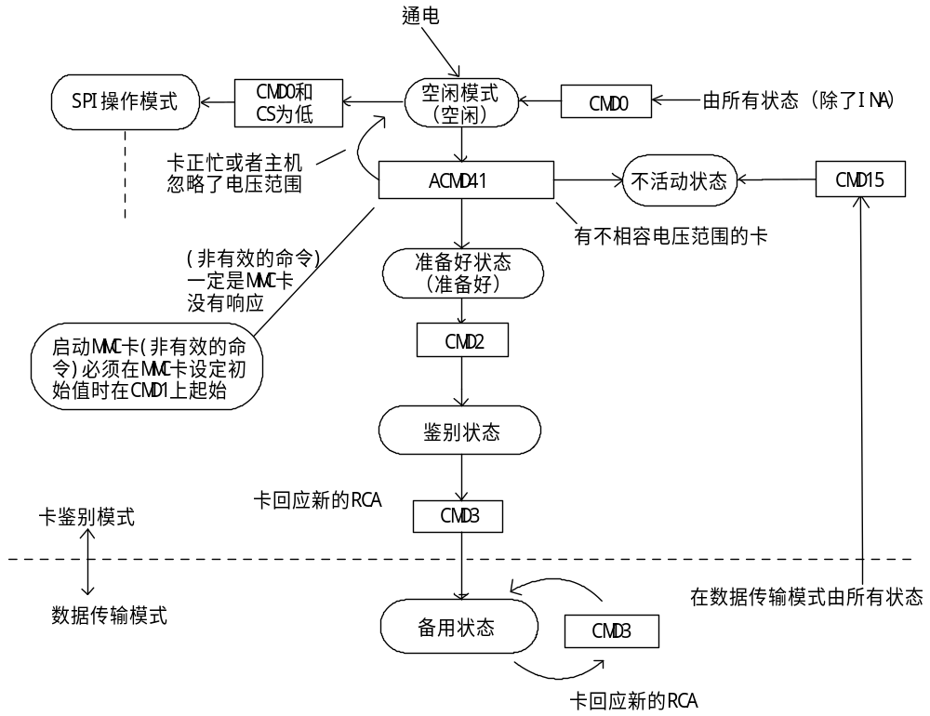
图15: SD卡状态图

由于在命令中省略电压范围，主机能询问每张卡并在进入不活动状态之前决定通常的电压范围。应当提出这个疑问：如果一个应用程序对堆叠中不可用的卡发出的通知，主机是否能够选择一个通常的电压范围呢。然而，主机一定会为操作选择一个电压，然后在这个条件下发出ACMD41,并让不兼容的卡进入不活动的状态中。
忙位在ACMD41响应中能被卡用来告诉主机它仍然处在上电复位状态中(例如：下载来自存储单元中的寄存器信息)，仍然没有为通信准备好。在此情况下，主机必须重复ACMD41直到忙位被清除。
在设定初值的时候，主机不能改变操作电压范围。如果有，这些改变将被卡忽略。如果必须改变，主机则必须复位卡堆叠（向所有的卡发送CMD0命令）并且重新设置初值。然而，为了存取在不活动状态中准备好了的卡，必须进行一个重新开启电源的硬件复位操作。
命令GO_INACTIVE_STATE(CMD15)能使一个被定址了的卡进入不活动状态。当主机需要给卡解除活动时，就要使用这个命令（例如：主机正在改变电源使卡进入其所不支持的电压范围内）。

4.2.3 卡的鉴别过程
主机用监别时钟频率进入卡监别过程时(见第6.8章)。在SD卡中CMD线是推挽式驱动。
在启动总线之后，主机将请求卡发送其有效操作条件 (APP_CMD在ACMD41前 - CMD55在RCA=0x0000前)。响应ACMD41的是卡上的操作条件寄存器。相同的命令将送往系统中所有的新卡。不相容的卡将送进不活动状态中。然后主机向每张卡发出ALL_SEND_CID (CMD2)命令，来取得卡的ID号(CID)。未经确认的卡(例如；在准备好状态中的卡)将回送它的CID数目作为响应(在CMD线上)。在卡回送CID之後，进入监别状态。其后，主机发送CMD3(SEND_RELATIVE_ADDR)命令，要求卡提供一个新的地址(RCA),它比CID短，并且将会被用来给进入数据传输模式的卡定地址(比具有更高的时钟频率)。一旦RCA被接受，卡就进入了备用状态。此刻，如果主机想要卡具有另外一个RCA号，便可通过向卡发送另外一个SEND_RELATIVE_ADDR命令要求卡提供一个新的号码。卡最后提供的RCA号才是真实有效的。
主机通过CMD2和CMD3周期性的鉴别每张卡。
在给所有的SD卡设定了初始值之后，将使用如MMC规定的CMD2和CMD3来设定MMC卡的初始值（如果有MMC卡的话）。注意：在SD系统中由于所有的卡被分开连接，所以MMC卡将被单独的赋初始值。

4.3 数据传输模式

直到主机获得了所有的CSD寄存器内容，因为有的卡可能有操作频率的限制，所以时钟频率一定要保持在上(见第 6.8 章) 。主机发送SEND_CSD(CMD9)获得卡的特殊数据(CSD寄存器),例如块的长度,卡的储存容量，最大的时钟频率等。

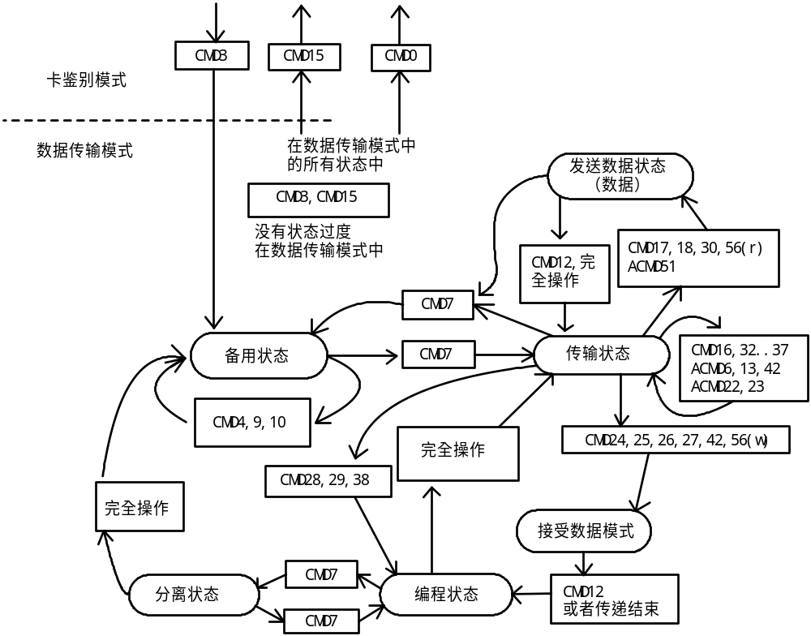
图16: SD卡状态图 (数据传输模式)

广播命令SET_DSR(CMD4)在驱动层配置所有已经识别了的卡。它规划卡的DSR寄存器，使其符合总线规划（长度）、总线上搭载的卡的数量和数据传输频率。此时，时钟频率也从变为。SET_DSR 命令是卡和主机可选的命令。
CMD7用来选择一张卡并使它进入传输状态。
某时刻只有一张卡能进入传输状态。如果先前进入传输状态的卡被主机释放，它将进入备用状态。如果向不活动的卡的地址"0x0000"发出了CMD7命令，所有的卡将重新回到备用状态。在识别新的卡之前同时不需重新设置已经识别的卡的时候可以使用这个命令。在这个状态中，已经拥有了RCA的卡将不会对鉴别命令作出回应(CMD41 ，CMD2,CMD3,见4.2.3章)。
所有在数据传输模式的数据通信在主机和被选择的卡之间都是点对点的（使用定址指令）。所有的定址指令通过CMD线上的一个响应得到公认。
下面概述了各种不同的数据传输模式之间的关系:(见图16)
- 所有的读数据指令艘可以被停止指令打断（CMD12）。数据传输将结束，卡将返回到传输模式。读命令是：读块(CMD17)，读多重块(CMD18)，发送写保护(CMD30)，发送SCR(ACMD51)和读模式中的普通指令。
- 所有的写指令在任何时候都能被停止指令打断（CMD12）。写命令必须在未选择卡之前被CMD7指令停止。写指令是：写块(CMD24和CMD25) ，写 CID(CMD26), 写 CSD(CMD27),锁定/解锁指令(CMD42) 和写模式下的普通指令(CMD56)。
- 一旦完成了数据传输，卡将退出写数据状态并在传输成功时转到编程状态（译者注：将数据写入卡的闪存时的状态）或在传输失败时转到传输状态。
- 如果读块操作停止，同时块的长度和最后一个块的CRC是有效的，数据将被规划（译者注：将数据写入卡的闪存中）。
- 卡可能会为写块提供缓存。这意味着下一个块可以在先前的数据被规划（译者注：将数据写入卡的闪存中）时发送给卡。如果所有的写缓存都满了，只要卡还在编程状态（见SD卡存储状态图，图16），DAT0线将报纸低电平（忙有效）。
- 在写CSD、CID、写保护和擦除操作时不提供缓存。这意味着在卡忙着上述操作时，不可以执行其他的数据传输指令。只要卡是处于忙时或处于编程状态时，DAT0线将保持为低电平。实际上，如果卡的CMD(命令)和DAT0线保持分离并且主机保持忙着的DAT0线与其他的DAT0线(总线上)分离，主机可以在这张卡忙时操作其他的卡。
- 当卡正处于编程时，参数设定指令无效。参数设定指令包括：设定块长度(CMD16)，擦除块的开头(CMD32)和擦除块的末尾(CMD33)。
- 当卡正处于编程时，读指令无效。
- 将其他卡从备用状态转到传输状态时（使用CMD7），无须结束擦除和编程操作。卡将转到分离状态并且释放DAT线。
- 卡处于分离状态时可以不被选择，使用CMD7。在这种情况下，卡将会转到变成状态并恢复忙指示。
- 重新设定卡将会结束任何一种状态或者正处于操作中的编程操作。这将损坏卡的数据。应当尽量避免这样的主机操作。

4.3.1 总线宽度选择

宽总线（4位线宽）操作模式可以使用ACMD6来选择或取消选择。在上电或GO_IDLE(CMD0)后，默认的总线宽度是1位。ACMD6命令只有在“tran state”之后才是有效的。这意味着要改变总线宽度就要选择一张卡。

4.3.2 读数据

DAT 总线线路位准是高的被那拉高当没有数据被传输。一个被传输的数据块由起始位（1个或4个位的低电平）和后面的连续的数据流组成。数据流包含负载量数据(而且在使用了卡的ECC时包含错误校正位)。数据流以结束位（1个或4个高电平）结束。数据的传输是与时钟信号保持同步的。(为定向数据传输的)块是由1或4位CRC校验和来保护的。
来自SD卡的读操作可以被关电源打断。SD卡确保数据除了写或擦除操作外不被其他任何条件破坏，甚至主机突然停止运算或移除。

读块
读块是快进行定向的数据转移。数据转移的基本单位是块，CSD(READ_BL_LEN)定义了最大值。起始和终止地址完全包含在一个实际块(如 READ_BL_LEN所定义)中的较小的块也可以传输。能够传输512位的块对SD卡来说是一个强制性的标准。
为了保证数据传输的完整性，CRC附加在每一个块的末尾。在读块的传输完成之后，CMD17(READ_SINGLE_BLOCK)介入读块，将会使卡返回传输状态。CMD18 (READ_MULTIPLE_BLOCK)启动连续块的传输。块在接到STOP_TRANSMISSION命令(CMD12)前将持续的传输。由于持续的传输，停止命令执行将会延迟。数据传输将在接到结束位后停止。
如果主机仅使用部分块，累积后导致块的长度不齐，这是不允许的，卡将从第一个不齐的块开始删除这些块，并在状态寄存器中设一个ADDRESS_ERROR错误位。放弃传输并在数据状态中等待停止命令。

4.3.3 写数据
数据传输格式和读数据格式类似。由于块定向了写数据传输，CRC检查位被加给了每个块。由于卡对接收到的每一个数据块都进行了1到4位的CRC对比(见7.2章)核查，所以避免了因写入造成的错误。

写块
在区块书写的时候(CMD24-27,42,56(w))一或较多范围的数据从主机到卡被主机的每个区块的为那目的被附加的 1 或 4 位 CRC 转移。卡将总是能够接受并写入被WRITE_BL_LEN定义了的一个范围的数据，并且是512个字节的衍生（例如：如果写一个长度为1024的字节，那么可以写块为1024或512字节）。如果允许WRITE_BL_PARTIAL（=1），那么较小的块，直到1个字节，也可以使用。如果CRC失败，卡将在DAT线上指示失败（见下）；传输的数据将不做书面说明的被丢弃，并且后面的所有数据将被忽略（在写多重块模式中）。
为了使写操作更快速，写多重块优于写单一块。
如果主机使用累积长度的部分块（译者注：但并未成为一个完整长度的块）而不是完整块，并且块没有对准，这是不允许的(CSD参数 WRITE_BLK_MISALIGN没有设定)。卡将在发现第一个没有对准的块时，开始放弃规划。卡将在状态寄存器中设定ADDRESS_ERROR错误位，然后忽略后面传输来的数据，在接受数据状态等待停止命令。
如果主机尝试对一个保护区进行写操作，写操作将失败。此时卡将设置 WP_VIOLATION位。
规划（译者注：将数据写入卡的闪存中）CID和CSD寄存器不需要知道原先的块长度设定。被传输的数据也具有CRC保护。如果CSD或者CID寄存器的一部分储存在ROM（译者注：程序存储器），那么这个不可改变的部分必须在接收缓存中匹配对应的部份。如果这个匹配失败，那么卡会报告一个错误但并不改变任何寄存器的内容。
有的卡可能需要更长的或是不可预知的时间来写一个块的数据。在接收到一个块的数据并且完成CRC检验之后，如果它的写缓存满了并且不能执行新的WRITE_BLOCK命令接受新的数据，卡将开始等待并且保持DAT0线为低电平。主机会在任何时刻用SEND_STATUS command (CMD13)命令调查卡的状态，卡将回应它的状态。状态位READY_FOR_DATA指示卡是否能接受新的数据或写程序是否仍然在继续。主机可以发出CMD7取消选择卡（目的是去选择别的卡），CMD7可以在不打断写操作的情况下移除卡进入未连接状态并且释放DAT线。当重新选择卡时，如果规划（译者注：将数据写入卡的闪存中）仍然在进行并且写缓存未满，它通过将DAT线置低来恢复忙指示。实际上，主机可以利用插入程序同时对几张卡进行写操作。插入程序可以在有的卡忙的时候分开存取其他每张卡。通过适当处理CMD和DAT0～3线可以使插入程序执行。

•为多重块设置更重要的预擦除（Pre-erase）(译者注：在卡上为将写入的多重块定义一个空间)
利用预擦除(ACMD23）定义一定数量的用于写的块（译者注：为块的写入而在卡上准备的块），与没有使用ACMD23定义之前相同的操作相比之下将会使后面多重块的写入具有更快的速度。主机将使用这个命令去定义接下来将发送需要被写入的块的数量。如果主机需要在将所有块发送到卡之前结束写操作（使用停止传输），那么这些被设置块的剩余部分（即：未写上数据的块）的内容将是不可预知的（可以擦除它或者保留）。如果主机要发送比之前用ACMD23定义的块更多的数据块，将会一个接着一个的擦除块（就像新的数据被接收到）。在多重块的写操作完成之后，这些定义的块的数量将会还原到初始值（=1）。
推荐事先使用这个命令CMD25，有的卡将会使多重块的写入操作更快速。注意，如果主机想使用预定义块的话，必须且仅仅需要在写指令之前发送ACMD23。否则，当其他指令执行的时候预擦除计数器将被自动清空（例如：安全程序指令）。
•发送被写入的块的数量
系统为数据缓存管理使用渠道机制（PipeLine mechanism）的目的是：在某些情况下，如果一个错误发生在多重块写入当中，则不能决定到最后哪些块是很好的（即确保正确的）写入闪存的。卡将向ACMD22回应很好写入了的块的数量。

4.3.4 擦除

人们希望的是为了提高数据传输量而同时擦除将写入的块。
检验这些写入块是否完成需要靠ERASE_WR_BLK_START(CMD32)和ERASE_WR_BLK_END (CMD33)命令。
主机一定要紧接着发出依次下面的命令：ERASE_WR_BLK_START，ERASE_WR_BLK_END 和ERASE(擦除)(CMD38)。
如果一个擦除命令（CMD38）或者一个地址设定命令（CMD32,33）不按顺序的被收到，卡需要在状态寄存器中设置ERASE_SEQ_ERROR位并重设整个顺序。
如果一个未按顺序命令（例如SEND_STATUS）被收到，卡需要在状态寄存器中设置 ERASE_RESET 状态位；重设擦除顺序和执行最后一个指令。
如果擦除范围包含了写保护的部分，那么保留写保护部分将而擦除非写保护部分。需要设置状态寄存器中的WP_ERASE_SKIP状态位。
地址设置命令中的地址栏在字节集合里是一个书写块地址。卡将会忽略所有WRITE_BLK_LEN(见CSD)大小下面的LSB。
依照上述块写入的描述，卡会在擦除期间要保持DAT0为低电平。其实擦除的时间可能很长，并且主机可能发出CMD7来取消对卡的选择或进行取消连接，如上述在块的写入部分。
卡里的数据在擦除操作之前是'0'还是'1'，取决于卡的制造商。SCR寄存器位—— DATA_STAT_AFTER_ERASE(位55)里定义了是'0'还是'1'。

4.3.5 写保护

SD卡支持3个写保护的方法：
1。机械的写保护开关（主机负责）
2。卡内部的写保护（卡负责）
3。密码保护方式的卡锁定操作

•机械的写保护开关
（卡侧面的写保护开关，详见第8，9章）

•卡内部的写保护
卡里的数据可以受到保护不受擦除和覆写而损坏。整个卡里的内容是否能被长久保护取决于在CSD中设置的是长久保存还是暂时的写保护位。由于通过在CSD里设置WP_GRP_ENABLE位而提供写保护，部分数据可以被保护起来（如在CSD里所说的WP_GRP_SIZE），而且写保护可以被程序所改变。SET_WRITE_PROT命令设定被定址保护的组，CLR_WRITE_PROT命令清除被定址保护的组。
SEND_WRITE_PROT 命令与单一块的读命令类似。卡发送一组16个CRC位和后面跟随了包含32个写保护位的数据块。在写保护命令中的地址栏是在字节序列(byte units)中是一个地址组（group）。卡会忽略所有组大小（group size）后面跟随的LSB。下面叙述了密码卡的闭锁保护。

4.3.6 卡片 锁定/开锁 操作

主机锁定一张卡，当提供解锁密码的时候密码保护特征使能。密码和密码长度分别被保存在128位的PWD和8位的PWD_LEN 寄存器中。这些寄存器是不可删除的，所以能保证不会被擦除。
被锁定的卡回应所有在“基本”命令序列，ACMS41和“锁卡”命令序列中的命令。这样，主机可以进行重新设定，设定，选择询问状态等，但是不能访问卡上的数据。如果密码先前被设定(PWD_LEN的数值不为‘0’) ，在上电之后会自动被锁定。
类似CSD和CID寄存器写命令，闭锁/开启命令只有在 "传输状态" 是使用的。这意味着它不包括地址并且卡在使用之前必须被选中 。
卡锁/ 开启命令有一个普通信号块写命令的结构和总线处理类型。转移的数据块包含了对所有命令（密码设置模式，PWD本身，卡闭锁/ 开启等等）的回复信号。下表的项描述了命令数据块的结构。
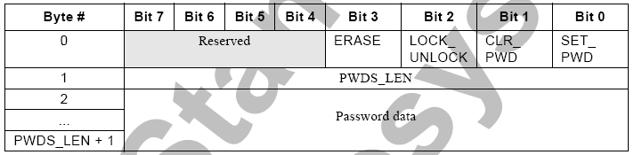
表6 锁卡数据结构
• ERASE: '1'定义了强行擦除并且只发送CMD字节。
• LOCK/UNLOCK: '1'=闭锁卡。 '0'= 开启卡 （注意，只能和SET_PWD一起设定，不能和CLR_PWD一起设定）。
• CLR_PWD: '1'=清除 PWD。
• SET_PWD: 为PWD设定新的密码。
• PWDS_LEN: 定义下列各项密码的长度。在改变了密码的情况下，包含了所有新旧密码的长度。
• PWD: 假设设置的新密码包含了新密码。假设密码改变了，它包含了旧密码和随后的新密码。所有其他命令，它包含了目前的密码。
主机发送锁定/开启命令之前，数据块的大小已经被主机定义。这将允许不同的密码长度。
下面定义了各种不同的闭锁/ 开启命令顺序：

• 设定密码
• 选择一个卡 (CMD7), 不管先前是否已经选择。
• 在8位的锁定/开启模式中，定义块长度(CMD16)，8位大小密码（在字节中）和一定字节的新密码。为了防止密码被更换，那么块将考虑两个密码，新的和旧的，都与指令一起发送。
• 与适当的数据块大小一起在数据线上发送锁定/开启卡命令包括了16位CRC。数据块需要指示模式（SET_PWD）、长度（PWDS_LEN）和密码本身。为了防止密码被替换，那么长度值（PWDS_LEN）需要包括新旧两个密码，PWD栏目需要包括旧（现在使用过的）密码+新密码。值得注意的是，卡需要通过查询来自PWDS_LEN栏目的旧密码长度来计算新密码的长度。
• 为了防止旧密码错误（大小方面的内容），LOCK_UNLOCK_FAILED 错误位将设置在状态寄存器并且不改变旧密码。为了防止PWD匹配发送旧密码，那么所设置的新密码和它的大小将被分别储存在PWD和PWDS_LEN栏目。

注意密码长度寄存器(PWD_LEN)会指示是否设定了一个密码。当它为‘0’的时候说明没有设置密码。如果上电之后PWD_LEN的值与卡的零位不匹配，卡将锁定自身。在有电的时刻通过设置锁定/开启位（如果设置了密码）或为卡的锁定发送附加的命令来立刻锁定卡是非常重要的。

• 重设密码
• 选择一个卡 (CMD7), 不管先前是否已经选择。
• 在8位的锁定/开启模式中，定义块长度(CMD16)，8位大小密码（在字节中）和一定字节的新密码。
• 与适当的数据块大小一起在数据线上发送锁定/开启卡命令包括了16位CRC。数据块需要指示模式（CLR_PWD），长度（PWDS_LEN），和密码本身（与锁定/开启位无关）。如果PWD和PWD_LEN内容与发送的密码和它的大小匹配，那么PWD寄存器的内容将清除，并且PWD_LEN被清零。如果密码不正确，那么LOCK_UNLOCK_FAILED错误位将被设置在状态寄存器中。

• 锁定卡
• 选择一个卡 (CMD7), 不管先前是否已经选择。
• 在8位的锁定/开启模式中，定义块长度(CMD16)，8位大小密码（在字节中）和一定字节的新密码。
• 与适当的数据块大小一起在数据线上发送锁定/开启卡命令包括了16位CRC。数据块将指示锁定模式、长度（PWDS_LEN）和密码(PWD)本身。

如果PWD内容与密码匹配，那么卡将被锁定，并且锁卡状态位将设置在状态寄存器中。如果密码不正确，那么LOCK_UNLOCK_FAILED错误位将设置在状态寄存器中。
注意，以相同的顺序设置一个密码并锁住卡是非常重要的。在这种情况下，在新密码命令送到的时候，主机将运行设置密码（如上所述）包括设置锁定位的所有必要步骤。
如果之前已经设置了密码（PWD_LEN不为‘0’），那么卡在电源复位之后将自动锁定。
如果尝试去锁定一张已经被锁定的卡或者锁定一张没有密码的卡将会失败，并且LOCK_UNLOCK_FAILED错误位将在状态寄存器中被设置。

• 解锁
• 选择一个卡 (CMD7), 不管先前是否已经选择。
• 在8位的锁定/开启模式中，定义块长度(CMD16)，8位大小密码（在字节中）和一定字节的新密码。
• 与适当的数据块大小一起在数据线上发送锁定/开启卡命令包括了16位CRC。数据块将指示开启模式、长度（PWDS_LEN）和密码(PWD)本身。
如果PWD内容与密码相符，那么卡将开启，并且锁定卡的状态在状态寄存器中会被清除。
如果密码不正确 LOCK_UNLOCK_FAILED 错误位将在状态寄存器中被设置。
注意，只有在通电期间才能进行开启。只要没有清除PWD，卡将在下次通电时自动锁定。
开启卡唯一的方法是清除密码。开启已经开启的卡将会失败，LOCK_UNLOCK_FAILED错误位将在状态寄存器中被设置。

•强迫擦除：
为了防止用户遗忘密码（PWD内容），强迫擦除可以删除卡内包括PWD内容在内的所有的内容。这个操作就是强迫擦除。
• 选择一个卡 (CMD7), 不管先前是否已经选择。
• 在8位的锁定/开启模式中，定义块长度(CMD16)，8位大小密码（在字节中）和一定字节的新密码。数据块将指示擦除模式（擦除位将是唯一设置的位）。
在数据栏目里如果擦除位不是唯一的位，那么LOCK_UNLOCK_FAILED错误位将在状态寄存器中被设置并且擦除请求将被拒绝。如果命令被接受，那么卡中包括PWD和PWD_LEN寄存器在内所有的内容将被删除，并且被锁定的卡也将开启。尝试删除一个开启状态中的卡上的数据将失败，LOCK_UNLOCK_FAILED错误位寄存器将在状态寄存器中被设置。

4.3.7 版权保护（略）

4.3.8 应用程序的特殊命令（略）

4.4 时钟控制
主机可以使用SD卡总线时钟信号使卡进入节电模式或者控制总线上的数据流（避免under-run 或 over-run）。主机可以降低时钟频率或者关闭时钟。例如，如果主机需要向512字节的数据缓存中传输1K字节的块。这样，为了保护一组连续的数据传输，从卡看来，发往卡的时钟可以在发送了512字节数据后停止。那么主机可以用剩余的512字节来填充卡的缓存。在主机准备好了另外一半待写块后，可以重新开始提供时钟，继续传输数据。卡却能够在数据转移中不被打断。

主机有一些限制必须遵守：
• 总线频率能在任何时候改变（在最大数据传输频率的限制下，被卡定义，鉴别频率（identification frequency）被规格文档定义）。
• 在卡输出数据或响应时钟时必须保持。在最后的SD卡总线处理之后，在关闭时钟之前，主机必须向卡提供8个周期的时钟，以完成操作。
下面列出了几种不同的总线处理方式：
•一个无须响应的命令。在主机命令的最后一个位后提供8个周期时钟。
•一个具有响应的命令。在卡响应的最后一个位后提供8个周期时钟。
•一个读操作。在数据块的最后一位之后提供8个周期时钟。
•一个写操作。在CRC状态标志之后提供8个周期时钟。
• 主机可以对一张“忙”的卡停止时钟供应。卡将不理会主机时钟完成程序规划操作。然而主机最后必须提供时钟沿让卡把忙信号标志关掉。在没有时钟沿的时候卡将永远保持DAT线。

4.5 循环冗余码（CRC）产生方法
CRC对保护SD卡命令、响应和数据传输免受总线上传输错误的影响。一个CRC在CMD线上为每一个命令产生，并检查每个响应。每传一个数据块产生一个CRC。CRC产生和检查如下描述：
• CRC7
CRC7检查除R3型、CSD和CID寄存器以外的所有命令和响应。CRC7是7位值，计算方法如下：

产生方法：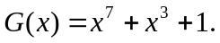
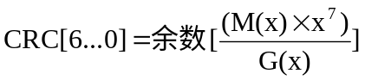
第一位是位串中最左边的位（命令、响应、CID或CSD）。多项式中n是被CRC保护的位依次减少的数目。被保护的位的数量是：命令为40，响应为39，CSD和CID是120。
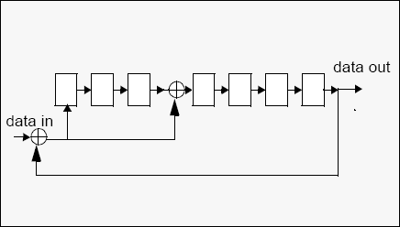
图 17: CRC7 产生器/校验器

• CRC16
CRC16是为在块传输模式下保护负载量而使用。CRC校验和是16位的，产生如下式：

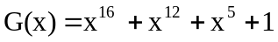
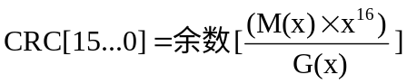

第一位对应数据块的第一位。多项式中n为块的位数（例如：512字节的块，n=4095）。码间距=4，用在校验2048字节的数据（n<16383）。CRC16方法在单根DAT线模式和宽总线模式中是相同的。在宽总线模式中，CRC16在每根线上分别运算。
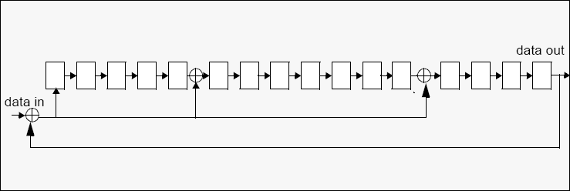
图 18: CRC16 产生器/校验器

4.6 错误条件
4.6.1 CRC和错误命令
所有的命令都被CRC保护。如果已经定址的卡CRC检验不正确，卡不回应，命令也不被运行。卡不改变其状态，在状态寄存器中设置 COM_CRC_ERROR 位。同样的，如果收到一个违法的命令，卡不改变其状态，不响应，并且在状态寄存器中设置ILLEGAL_COMMAND 错误位。完全正确的状态显示在状态图中（见图15、16）。表17描述了完整状态过度。

几种不同类型的违法命令：
•属于卡不支持的命令（对只读卡进行写操作）。
•在目前的状态中不允许的命令（例如CMD2在传输状态中）。
•没有被定义的命令（例如CMD5）.

4.6.2 读、写和擦除的超时条件
在读/写/擦除之后的超时条件发生在典型的存取/编程的100倍时间之后或下面给定的这些运算或100ms之后。卡将在这次周期里完成命令或放弃并返回一个错误信息。如果主机在给定的时间内没有收到任何响应它将承担卡不再发出响应并试着去复原（例如：复位卡，power cycle, reject, 等等）。
典型的存取和编程时间如下:
读
读时间定义为CSD参数TACC和NSAC之和的两倍（见4.12）。这些卡参数定义了从读命令的最后一位到数据块的第一位的典型延迟。这个数值是卡的局限，而且应该被主机用来计算传输量和读取的最大频率。

写
在CSD中的R2W_FACTOR栏用来通过乘读取时间来计算典型的编程时间。它适用于所有的写/擦除命令（例如：SET(CLEAR)_WRITE_PROTECT, PROGRAM_CSD(CID)和写块命令）。

擦除
擦除命令的时间将会是块被擦除的数量与写（一个）块的延迟的乘积。

4.7 命令
4.7.1 命令类型
控制SD卡有4种类型的命令：
•广播命令，无响应（bc）。
•广播命令的特点是如果所有的CMD线与主机连接到一起。如果把它们分开，那么每张卡将在轮到它的时候单独接收。
•有响应的广播命令(bcr)。
从所有卡来的响应是同时的。自从在SD卡里没有开漏模式，这个类型命令只可以使用在所有的CMD线是分开的情况下。这个命令将被所有的卡单独接受并响应。
•在DAT上没有数据传输的定址（点对点）命令。
•在DAT上有数据传输的定址命令。
所有的命令和响应都在CMD线上进行。命令传送总是从左边的位开始。

4.7.2 命令格式
所有的命令都有48位的固定码，在20MHz的情况下需要传输2.4ms。
位 | 47 | 46 | [45：40] | [39：8] | [7：1] | 0
位数 | 1 | 1 | 6 | 32 | 7 | 1
值 | ‘0’ | ‘1’ | x | x | x | X
描述 | 起始位 | 传输位 | 命令索引 | 变量 | CRC7 | 结束位
表7 命令格式
一个命令总是以一个启动位开始(总是‘0'), 后面跟了指示传输方向的位(主机=‘1')。下6位指示命令的索引，这个值解释了二进制代码数(在0和63之间)。一些命令需要一个变量(例如：一个地址), 32位。在表中被‘x’指代的值，指示这个变量依赖的命令。所有的命令都被CRC保护（CRC7的定义见7.2章）。每一条命令由一个结束位结束。所有的命令和他们的变量在表9到16中列出。

4.7.3 指令 (重定义SD卡) – 39
0，2，4，5，8是强制性的并且所有的SD卡都支持。其他的是可选的。
 | 卡命令集 | 0 | 1 | 2 | 3 | 4 | 5 | 6 | 7 | 8 | 9-11
支持的命令 | 描述 | 基本 | 保留 | 读块 | 保留 | 写块 | 擦除 | 写保护 | 锁卡 | 特殊程序 | 保留
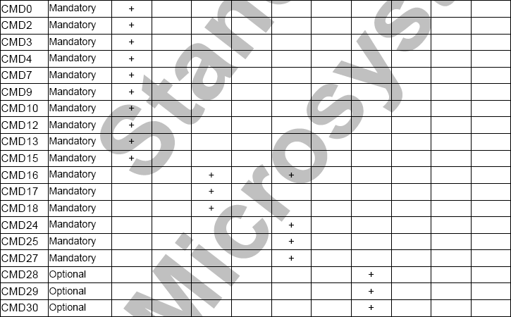
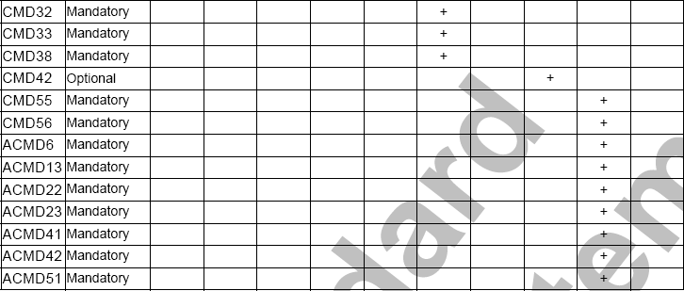
表8 卡命令集

4.7.4 详细的命令描述
下表详细的定义了所有的SD卡总线命令。响应R1-R3和R6在4.9章中定义。CID、CSD、DSR寄存器在第5章描述。
命令 | 类型 |  | 变量 | Resp | 缩写 | 命令描述
CMD0 | Bc |  | [31:0]数据位 | - | GO_IDLE_STATE | 复位所有的卡到空闲状态
CMD1 | 保留
CMD2 | Bcr |  | [31:0] 数据位 | R2 | ALL_SEND_CID | 要求所有的卡从CMD线上发送CID数(连接到主机的卡将都会回应)
CMD3 | Bcr |  | [31:0] 数据位 | R6 | SENG_RELATIVE_ADDR | 要求卡提供一个新的地址（RCA）
CMD4 | Bc |  | [31:16]DSR  [15:0] 数据位 | - | SET_DSR | 规划所有卡的DSR
CMD5 | 保留
CMD6 | 保留
CMD7 | ac | [31:16]RCA  [15:0] 数据位 |  | R1b(只有在已经选择的卡) | SELECT/DESELECT_CARD | 在备用状态和传输状态或在规划和分离之间拨动卡。在这两种情况下，选择了卡的地址就选择了卡并且选择其他地址取消该卡的选择；地址0将不选择所有卡。
CMD8 | 保留
CMD9 | ac | [31:16]RCA  [15:0] 数据位 |  | R2 | SEND_CSD | 定址卡在CMD线上发送它的特殊数据(CSD) 。
CMD10 | ac | [31:16]RCA  [15:0] 数据位 |  | R2 | SEND_CID | 定址卡在CMD线上发送它的ID(CID)。
CMD11 | 保留
CMD12 | ac | [31:0] 数据位 |  | R1b | STOP_TRANSMISSION | 强制使卡停止传输。
CMD13 | ac | [31:16]RCA  [15:0] 数据位 |  | R1 | SEND_STATUS | 定址卡发送它的状态寄存器信息。
CMD14 | 保留
CMD15 | ac | [31:16]RCA  [15:0] 数据位 |  | - | GO_INACTIVE_STATE | 为了要保护卡堆叠免於通信崩溃，将卡设定为不活动状态。
表8-9 基本命令(class0)
CMD16 | ac | [31:0]块长 | R1 | SET_BLOCKLEN | 为所有连贯块命令（读和写）设置块长（以字节为单位）。CSD中描述了默认块长。在CSD中只支持允许读写的区块。
CMD17 | adtc | [31:0]数据地址 | R1 | READ_SINGLE_BLOCK | 读块的大小被SET_BLOCKLEN命令选择。①
CMD18 | adtc | [31:0]数据地址 | R1 | READ_MULTIPLE_BLOCK | STOP_TRANSMISSION可以打断从卡到主机连续的传输数据块。
CMD19  …  CMD23 | 保留
表10 读命令(class2)
- 数据传输不能越过块交界除非CSD中的READ_BLK_MISALIGN被设定。

CMD24 | adtc | [31:0]数据地址 | R1 | WRITE_BLOCK | 写块的大小被SET_BLOCKLEN命令选择。
CMD25 | adtc | [31:0]数据地址 | R1 | WRITE_MULTIPLE_BLOCK | STOP_TRANSMISSION可以打断写数据块。①
CMD26 | 保留
CMD2 | adtc | [31:0]数据位 | R1 | PROGRAM_CSD | 编程CSD中可编程的位（programming of the programmable bits of the CSD.）
表11 写命令(class4)
①数据传输不能越过块交界除非CSD中的WRITE_BLK_MISALIGN被设定。如果写部分块不支持，那么块长=默认（CSD里有）。
CMD28 | ac | [31:0]数据地址 | R1b | SET_WRITE_PROT | 如果卡有写保护特征，这个命令设定定址的组中的写保护位。写保护的性质在卡里是以代码形式存储在卡特殊数据里(WP_GRP_SIZE)。
CMD29 | ac | [31:0]数据地址 | R1b | CLR_WRITE_PROT | 如果卡提供写保护特征，这个命令清除定址组里的写保护命令。
CMD30 | adtc | [31:0]写保护数据地址 | R1 | SEND_WRITE_PROT | 如果卡提供写保护特征，这个命令要求卡发送写保护位状态。①
CMD31 | 保留
表12 写保护命令(class6)
①32个写保护位后面跟16位CRC位经数据线传输。保护位最后一位符合第一个定址组。如果最后一组的地址在有效范围之外，那么对应的写保护位将被置为0。
CMD32 | ac | [31:0]数据地址 |  | R1 | ERASE_WR_BLK_START | 设置第一个将被擦除的写块的地址。
CMD33 | ac | [31:0]数据地址 |  | R1 | ERASE_WR_BLK_END | 设置最后一个将被擦除的连续范围的写块的地址。
CMD34-37 | 保留
CMD38 | ac |  | [31:0]数据位 | R1b | ERASE | 擦除先前选择了的所有写块
CMD39 | 保留
CMD40 |  |  |  |  |  | 在SD卡中无效，为MMC卡的输入/输出模式保留。
CMD41 | 保留
表13 擦除命令(class5)
CMD42 | adtc | [31:0]数据位 | R1 | LOCK_UNLOCK | 用来设置/复位密码或者锁定/开启卡。SET_BLOCK_LEN命令设置数据块的大小。
CMD43-54 | 保留
表14 锁卡(class7)

CMD55 | ac | [31:16]RCA  [15:0] 数据位 | R1 | APP_CMD | 指示卡下一个命令是一个程序特殊命令并非一个标准命令。
CMD56 | adtc | [31:1]数据位[0]:RD/WR① | R1 | GEN_CMD | 为普通用途/程序特别命令 使用或传输一个数据块到卡或者从卡获取一个数据块。SET_BLOCK_LEN命令定义了数据块的大小。
CMD57-59 | 保留
CMD60-63 | 保留
表15 程序特殊命令(Application specific commands)(class 8)
- RD/WR: ‘1’主机从卡获得一个数据块。‘0’主机发送一个数据块到卡。
如果class8被允许，那么所有的程序特殊命令（表15中）都被允许(在SD卡中是强制性的)。
所有未来保留命令都有48位的码长，和它们的响应（如果它们有）。
下面表格描述了所有的程序特殊命令支持/保留。下面所有的ACMDs都需跟在APP_CMD(CMD55)之后。
ACMD6 | ac | [31:2]数据位  [1:0]总线宽 | R1 | SET_BUS_WIDTH |  | 定义用做数据传输的数据流宽度（'00'=1位，'10'=4位）。总线宽度在SCR被给出。
ACMD13 | adtc | [31:0]数据位 | R1 | SD_STATUS |  | 发送SD卡状态。状态栏见表24。
ACMD17 | 保留
ACMD18 | - | - | - | - |  | 为安全程序保留①
ACMD19-21 | 保留
ACMD22 | adtc | [31:0]数据位 | R1 |  | SEND_NUM_WR_BLOCKS | 发送被写的块的数量。响应32位+CRC数据块。
ACMD23 | ac | [31:23]数据位  [22:0]块的数量 | R1 |  | SET_WR_BLK_ERASE_COUNT | 在写之前设置写块的数量（用来使多重块WR命令更快速）。‘1’=默认值（1个WR块）。②
ACMD24 | 保留
ACMD25 | - | - | - |  | - | 为安全程序保留。①
ACMD26 | - | - | - |  | - | 为安全程序保留。①
ACMD38 | - | - | - |  | - | 为安全程序保留。①
ACMD39-40 | 保留
ACMD41 | bcr | [31:0]OCR without busy | R3 |  | SD_APP_OP_COND | 要求被存储的卡在响应里发送它的操作条件寄存器（OCR），在CMD线上。
ACMD42 | ac | [31:1]数据位  [0]set_cd | R1 |  | SET_CLR_CARD_DELECT | 在CMD/DAT3(1脚)上连接[1]/分离[0]50K欧姆的上拉电阻寄存器。上拉可能被用来做卡的识别(card detection)。
ACMD43  ACMD49 | - | - | - |  | - | 为安全程序保留。①
ACMD51 | adtc | [31:0]数据位 | R1 |  | SEND_SCR | 读SD配置记存器(SCR)
- 有关SD安全特征的详细解释参照"SD存储卡安全规格"。
- STOP_TRAN (CMD12)命令将用来在写多重块时停止传输，不管有没有使用ACMD23。
表16： 被卡使用/保留的程序特殊命令

4.8 卡状态转换表

下表在接收到的命令的属性中定义了卡的状态过度
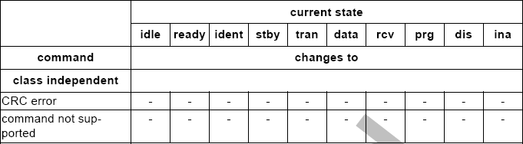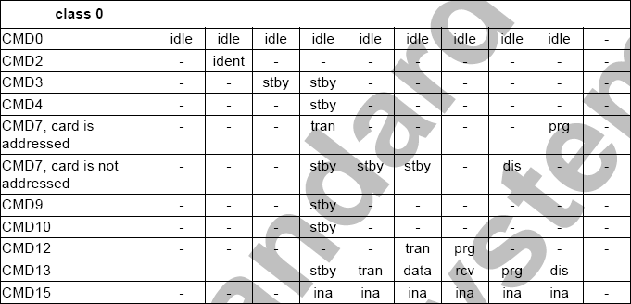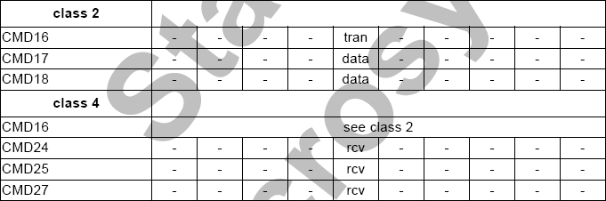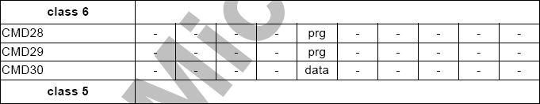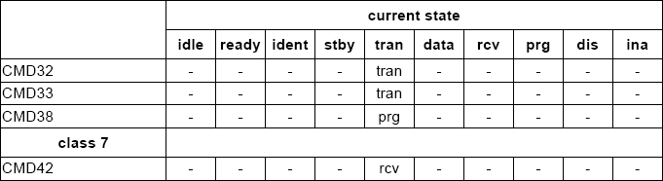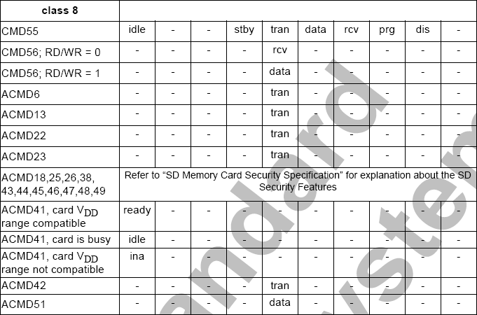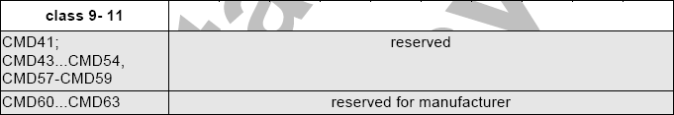
程序特殊命令的状态过度在class8中。
表 17: 卡状态过渡表

4.9 响应
所有的响应经由命令线CMD发送。响应传输总是以位串中左边的位开始。码长由响应类型决定。
一个响应总是以一个启动位开始（总是'0'），后面跟了传输方向指示位（卡为'0'）。被'x'所指示的值是可变的。所有的响应除了R3(见下)外都被CRC(CRC的定义见7.2章节)保护。每个命令都以结束位结束(总是'1')。

响应有4种类型。如下定义：
• R1：(普通响应命令)。码长48位。位45到40指示响应指令的索引。值为二进制数(0到63)。卡的状态在32个位中。注意为了防止马上对卡进行数据传输，在传输完所有块的数据后一个忙信号将出现在数据线上。在完成数据块传输之后，主机要检查忙信号。

卡状态在4.10中说明。
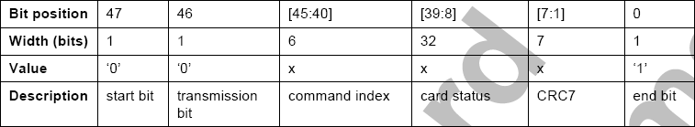
表 18: 响应 R1

• R1b和R1一样，在数据线上有一个可选的忙信号。卡在接收之后可能会变成忙。主机可以在响应时检查忙状态。详细的描述和时序见4.12.3。

• R2(CID CSD寄存器)：码长136位。作为对CMD2和CMD10的响应，CID寄存器的内容将被发送。作为对CMD9的响应，CSD寄存器的内容被发送。只传输CID和CSD寄存器中[127...1]位，这些寄存器的[0]位被响应的最后一位替换。
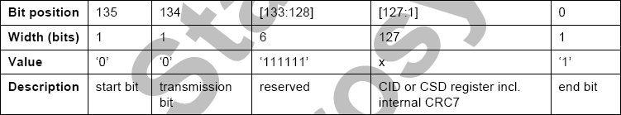
表 19: 响应 R2

• R3(OCR寄存器)：码长48位。作为ACMD41的响应，OCR寄存器的内容将被发送。
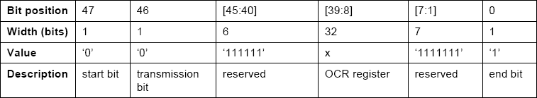
表 20: 响应 R3

• R6(Published RCA响应)：码长48位。位45到40指示响应命令的索引。此时为"000011" (在状态位中连同位5一起意味着=CMD3)。
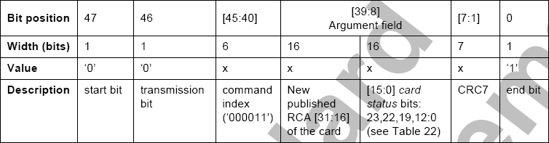
表21:响应R6

4.10 SD卡状态

SD卡支持如下述的两种状态:
-"卡状态":与MMC卡兼容。
-"SD状态":512字节的加长的状态栏支持SD卡和特殊未来程序。

4.10.1 卡状态
4.10.2 SD状态
4.11 内存阵列
4.12 时序
4.12.1 命令和响应
4.12.2 读数据
4.12.3 写数据
4.12.4 时序

5 卡的寄存器
5.1 OCR寄存器
5.2 CID寄存器
5.3 CSD寄存器
5.4 RCA寄存器
5.5 DSR寄存器(可选)
5.6 SCR寄存器

6 SD卡的硬件连接
6.1 热插拔
6.2 卡识别(插入/拔除)
6.3 电源保护(插入/拔除)
6.4 上电
6.5 可编程的卡输出驱动(可选)
6.6 总线操作条件
6.7 总线信号层
6.8 总线时序
6.9 低压(1.8v)SD卡(实验)

7 SPI模式
7.1 介绍

7.2 SPI总线协定
7.2.1 模式选择
7.2.2 总线传输保护
7.2.3 读数据
7.2.4 写数据
7.2.5 擦除和写保护
7.2.6 读CID/CSD寄存器
7.2.7 复位顺序
7.2.8 错误条件
7.2.9 内存阵列
7.2.10 卡片 锁定/解锁
7.2.11 应用程序特殊命令
7.2.12 版权保护命令
7.3 SPI模式处理数据块
7.3.1 命令标记
7.3.2 响应
7.3.3 数据标记
7.3.4 数据错误标记
7.3.5 清除状态位
7.4 卡片寄存器
7.5 SPI总线时序表
7.5.1 命令/响应
7.5.2 读数据
7.5.3 写数据
7.5.4 时序
7.6 SPI电气连接
7.7 SPI总线操作条件
7.8 总线时序

8 SD存储卡机械规格
8.1 卡的封装
8.1.1 金手指(ESC)
8.1.2 设计和格式
8.1.3 可靠度和耐久性
8.1.4 抗静电(ESD)
8.1.5 质量保证
8.2 机械尺寸
8.3 系统: 卡和连接器
8.3.1 卡片热插入
8.3.2 倒转插入
8.4 超薄(1.4mm)SD卡(实验)

9 附录
9.1 电源去耦
9.2 卡座
9.2.1 总诉
9.2.2 卡片的插拔
9.2.3 特性

10 缩写和术语

